Тема: Микробиологическая диагностика стрептококковых инфекций. (216л)

Ответы на задания пишите в этом файле, пересохраните и отправите. Файл назвать: Фамилия. Тема.

Уважаемые студенты. Мы начинаем изучать новый раздел медицинской микробиологии «Частная микробиология». Здесь вы должны применять все знания, полученные на предыдущих занятиях. Для подготовки к занятиям пользуйтесь учебниками, практикумами, лекциями, методическими указаниями, электронными ресурсами.

I. Тесты. (ответ отмечайте в предложенных вам тестах))
Вопросы 1-10 для студентов (четные номера в списке группы)
Вопросы 11-20 для студентов (нечетные номера в списке группы)
- ВОЗМОЖНОЕ ИММУННОЕ ОСЛОЖНЕНИЕ СТРЕПТОКОККОВОЙ АНГИНЫ
- гломерулонефрит
- рожа
- ревматизм
- скарлатина
- эндокардит
- МИНИМАЛЬНОЕ КОЛИЧЕСТВО СТРЕПТОКОККОВ ПРИ ИССЛЕДОВАНИИ РАНЕВОГО ОТДЕЛЯЕМОГО, СВИДЕТЕЛЬСТВУЮЩЕЕ ОБ ИХ ЭТИОЛОГИЧЕСКОЙ РОЛИ
- 10³
- 10⁴
- 10⁶
- 10⁷
- 10⁵

- ПНЕВМОКОККИ
- грамотрицательны
- диплококки бобовидной формы
- образуют споры
- чувствительны к оптохину, солям желчных кислот
- вызывают β-гемолиз

- ДЛЯ СПЕЦИФИЧЕСКОЙ ПРОФИЛАКТИКИ ПНЕВМОКОККОВЫХ ИНФЕКЦИЙ ИСПОЛЬЗУЮТ
- пенициллины
- витамины
- аутовакцину
- иммуномодуляторы
- вакцину пневмо-23

- СУПЕРАНТИГЕН СТРЕПТОКОККОВ
- фибринолизин
- гиалуронидаза
- ДНКаза
- М-белок
- С5а-пептидаза

- ИСТОЧНИКИ ИНФЕКЦИИ ПРИ СТРЕПТОКОККОВЫХ И ЭНТЕРОКОККОВЫХ ИНФЕКЦИЯХ
- больные, бактерионосители
- только больные
- только бактерионосители
- предметы ухода и обихода
- медицинский инструментарий

- ТОКСИНЫ СТРЕПТОКОККОВ
- капсульные полисахариды
- «мышиный» токсин
- O- и S-стрептолизины
- эндотоксин, флагеллин
- анатоксины

- ТИПОВОЕ ПРОЯВЛЕНИЕ СТРЕПТОКОККОВОЙ ИНВАЗИИ
- флегмона
- везикула
- пустула
- гранулема
- абсцесс

- ИММУННЫЕ ОСЛОЖНЕНИЯ СТРЕПТОКОККОВЫХ ИНФЕКЦИЙ
- сывороточная болезнь, анафилактический шок
- ревматизм, гломерулонефрит
- синдром токсического шока
- крупозная пневмония
- менингит, бактериемия

- ВИД СТРЕПТОКОККОВ ГРУППЫ А, ИГРАЮЩИЙ ВЕДУЩУЮ РОЛЬ В ИНФЕКЦИОННОЙ ПАТОЛОГИИ ЧЕЛОВЕКА
- S. agalactiae
- S. pneumoniae
- S. pyogenes
- S. mutans
- S. bovis

- ГЕНОДИАГНОСТИКА ПНЕВМОКОККОВОГО МЕНИНГИТА ПРЕДУСМАТРИВАЕТ ОПРЕДЕЛЕНИЕ
- гена mecA
- гена nanA
- гена cpsA
- гена nanB
- полисахаридного антигена

- ВОЗМОЖНОЕ ИММУННОЕ ОСЛОЖНЕНИЕ СТРЕПТОКОККОВОЙ ПИОДЕРМИИ
- ревматизм
- гломерулонефрит
- синдром токсического шока
- крупозная пневмония
- менингит

- ВАКЦИНА ДЛЯ ПРОФИЛАКТИКИ ПНЕВМОКОККОВЫХ ИНФЕКЦИЙ У ДЕТЕЙ МЛАДШЕГО ВОЗРАСТА
- БЦЖ
- 7-валентная конъюгированная вакцина «Превенар»
- АКДС
- АДС-М
- пневмо-23

- ЭНТЕРОКОККИ
- нормофлора кишечника, мочеполовой системы
- нормофлора кожи
- нормофлора СМЖ
- нормофлора нижних дыхательных путей
- абсолютные патогены

- ТОКСИНЫ СТРЕПТОКОККОВ
- O- и S-стрептолизины
- капсульные полисахариды
- эндотоксин, флагеллин
- анатоксины
- «мышиный» токсин

- ОТЛИЧИТЕЛЬНАЯ ОСОБЕННОСТЬ СТРЕПТОКОККОВЫХ ПИРОГЕННЫХ ТОКСИНОВ КАК СУПЕРАНТИГЕНОВ
- высокая иммуногенность
- высокая толерогенность
- поликлональная стимуляция В-лимфоцитов
- поликлональная стимуляция Т-лимфоцитов
- способность вызывать иммунные осложнения

- РАЗВИТИЕ ГЛОМЕРУЛОНЕФРИТА СВЯЗАНО С
- эритрогенным токсином
- токсином СТШ
- стрептокиназой (фибринолизином)
- циркулирующими иммунными комплексами (стрептококк-IgG)
- стрептодорназой

- ПНЕВМОКОККИ
- вызывают в основном внутрибольничные пневмонии
- группа риска – работающее население
- специфическая профилактика не разработана
- основной метод диагностики – аллергологический
- вызывают в основном внебольничные пневмонии

- ГЕНОДИАГНОСТИКА ПНЕВМОКОККОВОГО МЕНИНГИТА ПРЕДУСМАТРИВАЕТ ОПРЕДЕЛЕНИЕ
- гена mecA
- гена cpsA
- гена nanB
- полисахаридного антигена
- гена nanA

- ВАКЦИНА ПНЕВМО-23
- корпускулярная
- анатоксин
- химическая
- рекомбинантная
- трансгенная

II. Теоретическое задание (отвечайте сразу после формулировки вопроса)
Вопрос 1 для студентов, (четные номера в списке группы)
Вопрос 2 для студентов, (четные номера в списке группы
1.Возможное иммунное осложнение стрептококковой ангины. Нарисуйте схему патогенеза. Схему сфотографировать и вставить в документ Word.
2 .Возможное иммунное осложнение стрептококковой пиодермии. Нарисуйте схему патогенеза. Схему сфотографировать и вставить в документ Word.
ЗАДАЧА (для всех) .При осмотре больного, поступившего в инфекционное отделение, доктор обнаружил на шее, верхней части спины и груди мелкоточечнуюсыпь красного цвета, язык ярко-красного (малинового) цвета, резкий контраст между ярко-красными «пылающими» щеками и бледным носогубным треугольником. Больной жалуется на боль в горле при глотании. Доктор поставил предварительный диагноз «скарлатина».
- Какой микроорганизм вызывает скарлатину?
- Какой материал необходимо взять у больного?
- Какой метод исследования необходимо провести для установления этиологии заболевания и назначения рациональной этиотропной терапии? В чем его особенности?
- Факторы патогенности возбудителя ( коротко механизм действия), определяющие особенности патогенеза развития заболевания и клинических проявлений?
- Какие осложнения могут развиться при скарлатине?

III. Практика: в соответствии с методическими рекомендациями к занятию №12, размещенными в папке документы кафедры микробиологии, выполните задание №1 (кроме определения чувствительности к антибиотикам). Проведите бактериологическое исследование по обнаружению и выделению предполагаемого возбудителя из содержимого флегмоны нижней конечности с целью установления этиологии заболевания. Результаты оформите в виде протокола, содержащего: цель исследования, метод исследования, полученные результаты, выводы.
К заданию№1
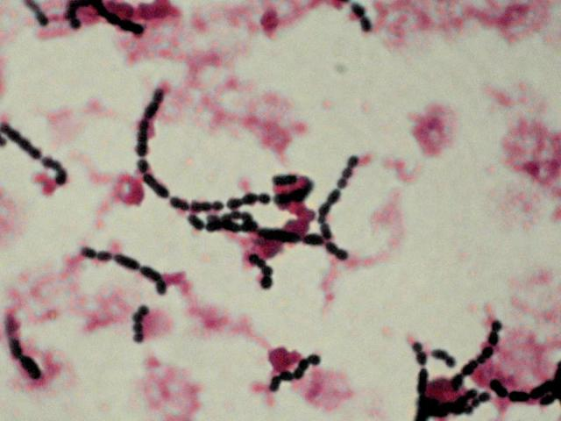 Препарат из исследуемого материала
ь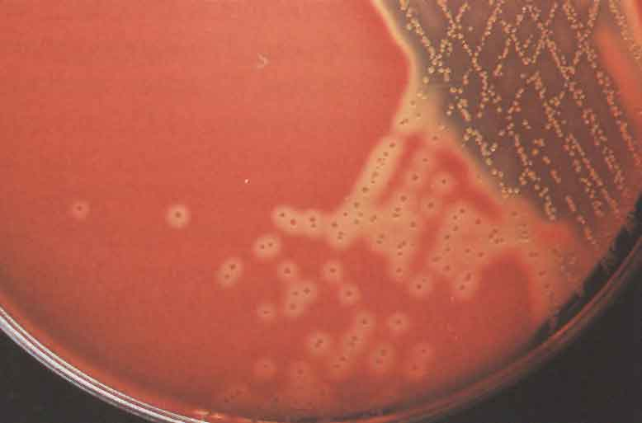
Результат посева на КА (для определения количества бактерий пользуемся таблицей в приложении № 1 в методичке!)
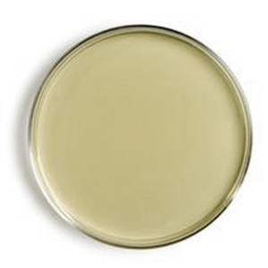Результат посева на ЖСА
Рост культуры на сахарном бульоне
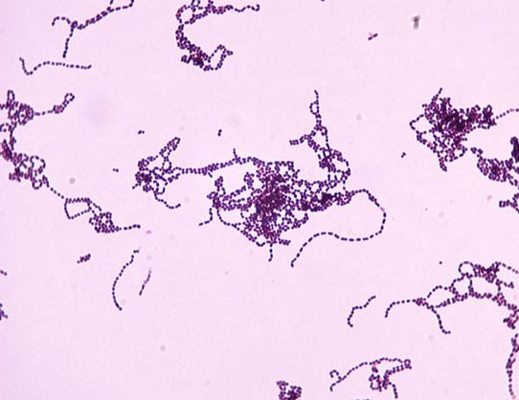Микропрепарат из чистой культуры
Результат латекс-агглютинации исследуемой культуры с диагностическими групповыми сыворотками А, В, D (верхний ряд, секторы №№1,3,5).
Результат биохимической идентификации культуры (тест-система API 20 STREP). Для учета и оценки результатов пользуемся таблицей ↓
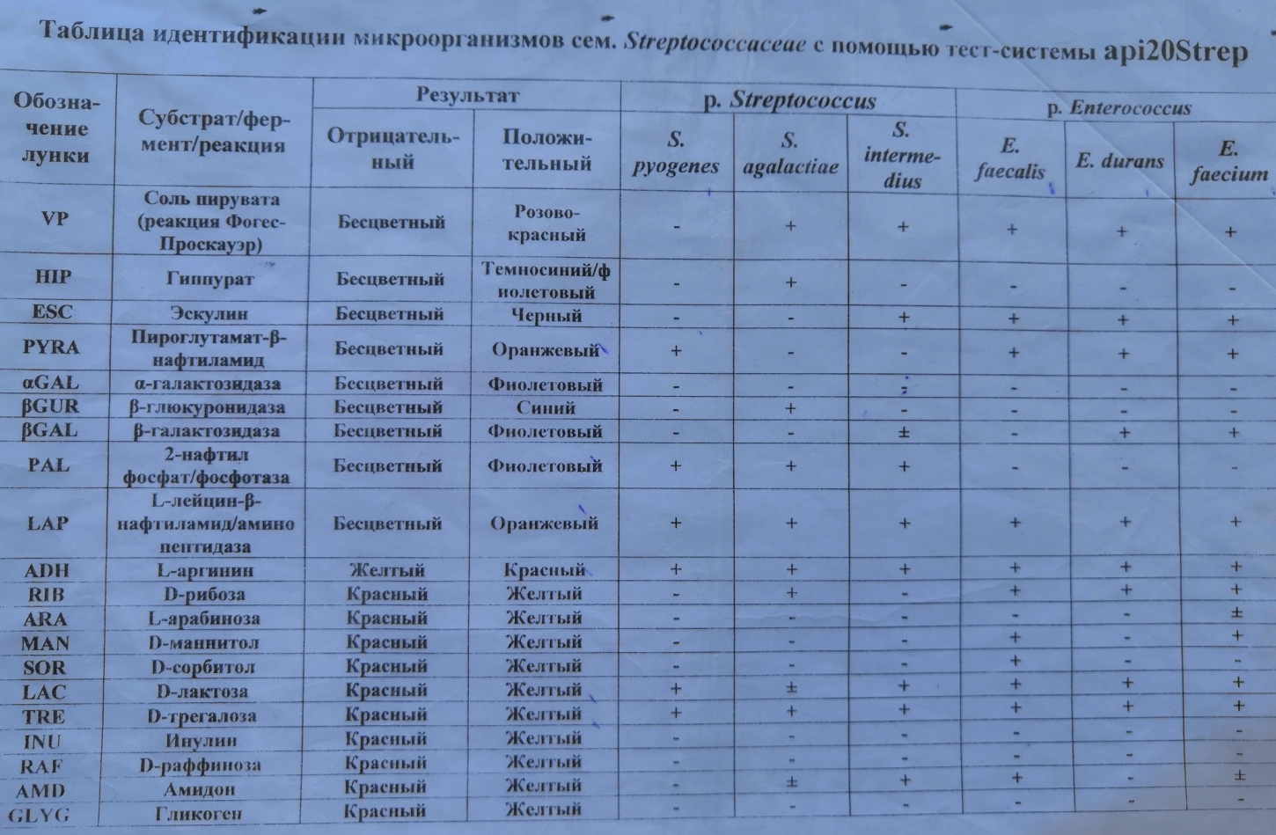
По заданию №1 заполните бланк-направление и бланк-ответ из бак. лаборатории:
Приложение №2
Медицинская документация
Форма № 204/у
Утв. МЗ СССР 04.10.80 № 1030

НАПРАВЛЕНИЕ №_______
на микробиологическое исследование

«_____»____________________2020 г. ____________час.__________мин.
дата и время взятия материала
В ______________________________________________________лабораторию
Вид исследования ___________________________________________________
Ф. И. О. ____________________________________________Возраст__________________
Отделение ___________________________________________________________________
Диагноз, дата заболевания___________________________________________________
Показания к обследованию: больной, переболевший, реконвалесцент, бактерионоситель, контактный, профобследование (нужное подчеркнуть)
Материал: кровь, мокрота, кал, дуоденальное содержимое, пунктат, спинномозговая жидкость, раневое отделяемое, гной, выпот, секционный материал, мазок (подчеркнуть, вписать) ____________
Должность, фамилия, подпись лица, направляющего материал _____________________________________________________________________________

Медицинская документация
Форма № 239/у
Утв. МЗ СССР 04.10.80 № 1030

РЕЗУЛЬТАТ МИКРОБИОЛОГИЧЕСКОГО ИССЛЕДОВАНИЯ №______

«_____»____________________2020 г.
дата взятия биоматериала
Ф. И. О. ____________________________________________Возраст__________________
Отделение ________________________________________________________________
При исследовании ______________________________________________________________
указать материал и результат

АНТИБИОГРАММА
Ристомицин 1 2 3 Канамицин 1 2 3
Гентамицин 1 2 3 Бензилпенициллин 1 2 3
Доксициклин 1 2 3 Ампициллин 1 2 3
Эритромицин 1 2 3 Карбенициллин 1 2 3
Линкомицин 1 2 3 Ципрофлоксацин 1 2 3
Левомицетин 1 2 3 Оксациллин 1 2 3
Условные обозначения: 1 - культура устойчива; 2 - умеренно устойчива; 3 – чувствительна
«_____»____________________2020 г. Подпись________________________
дата выдачи результата

